[蛋白条带重复，J Nutr. 论文被撤稿，通讯作者回应无法提供原始图像，合作实验室变故、记录已丢失](https://mp.weixin.qq.com/s?__biz=MzIxMDEwNDU1OA==&mid=2647881941&idx=5&sn=120bfa80c9838f724fa1e8b378bb6bb6&chksm=8e9fa7b0b0c34d5c7db8cf605f6eaa77ccd87c3e8f31e3318355c25395b10aed36ac1caf6383&scene=126&sessionid=1741971483)

原创  sleuth[Pubpeer](javascript:void(0);)2025-03-10 23:04:22新加坡

 **提示**：**欢迎点击上方「Pubpeer」↑关注我们！**

编者按

**最新、最快、最真实的科研匿名评价论文报道；关注高校院所科研生态，欢迎提供新闻线索。联系邮箱：Pubpeer@qq.com**



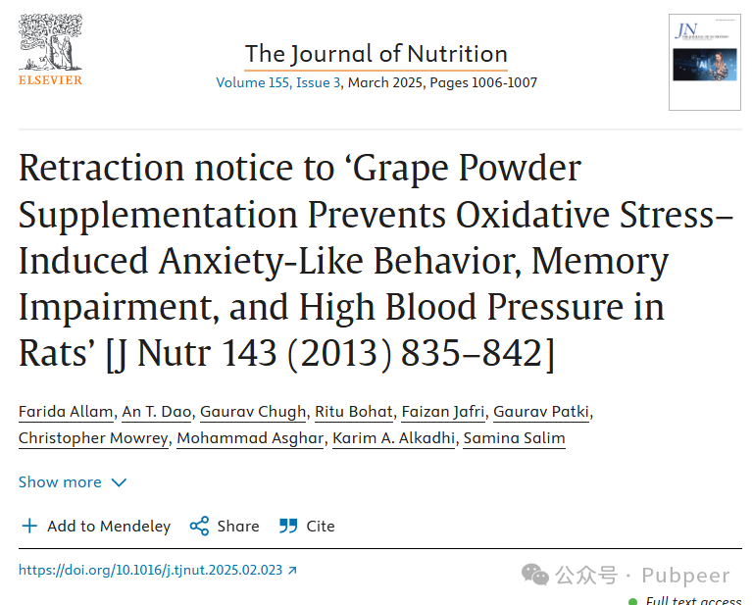

近日，《Journal of Nutrition》（《营养学杂志》）发布了一则撤稿通知。该研究由美国休斯顿大学药理学与制药科学系的 Farida Allam、An T Dao 等众多学者共同完成，于 2013 年发表在《Journal of Nutrition》上，论文题目为 “Grape Powder Supplementation Prevents Oxidative Stress-Induced Anxiety-Like Behavior, Memory Impairment, and High Blood Pressure in Rats” 。

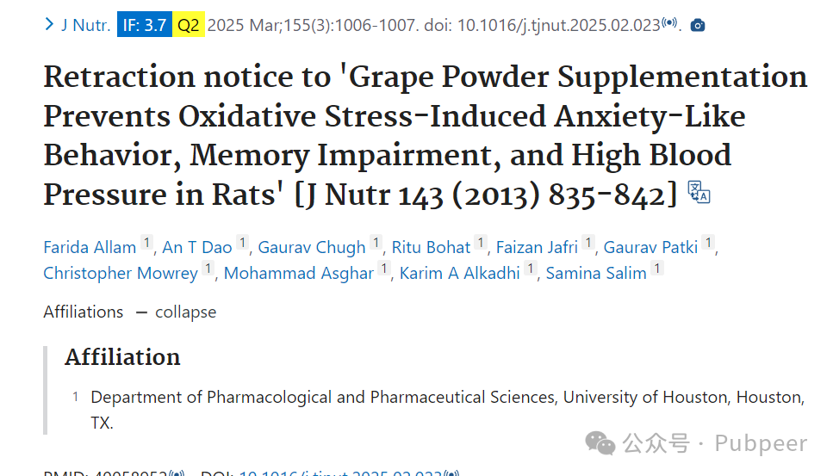

2025 年 3 月，该杂志主编应相关要求撤回了这篇文章。原因是论文中第 5、6、7 图的结果在可靠性和准确性上遭到质疑。尤其是这些图中的蛋白条带，尽管代表不同条件、不同脑部区域，但看起来极为相似甚至相同，存在不当处理的嫌疑。

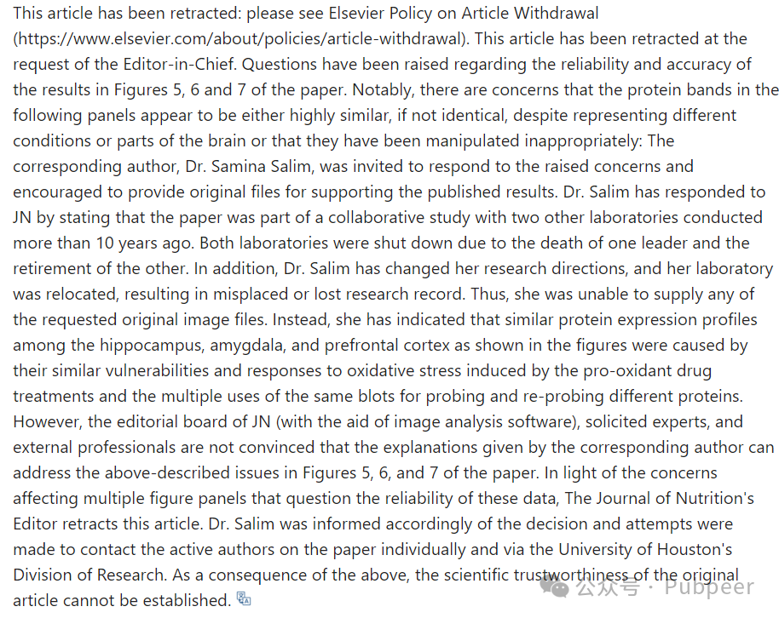

杂志邀请通讯作者 Samina Salim 博士回应这些质疑，并希望她能提供原始文件来支持已发表的结果。Salim 博士称，该论文源于十多年前与另外两个实验室的合作研究。其中一个实验室负责人去世，另一个退休，导致这两个实验室关闭。此外，她本人改变了研究方向，实验室搬迁，致使研究记录丢失或放错地方，所以无法提供所要求的原始图像文件。她还解释说，图中海马体、杏仁核和前额叶皮层之间相似的蛋白质表达谱，是因为它们对促氧化药物治疗引起的氧化应激具有相似的脆弱性和反应，且同一印迹多次用于探测不同蛋白质。

然而，《Journal of Nutrition》的编辑委员会在图像分析软件辅助下，咨询专家和外部专业人士后，并不认可 Salim 博士的解释能解决论文中第 5、6、7 图的问题。鉴于多个图版存在影响数据可靠性的问题，该杂志编辑最终撤回了这篇文章。编辑已将此决定告知 Salim 博士，并尝试通过休斯顿大学研究部门单独联系论文的其他活跃作者。这一事件使得原文章的科学可信度无法得到确立。

https://pubmed.ncbi.nlm.nih.gov/40058952/

来源：公众号pubpeer原创，文章涉及作者姓名都为音译名字；转载贴子请注明出处，若没注明pubpeer公众号出处，构成侵权。





声明：转载此文是出于传递更多信息之目的。若有来源标注错误或侵犯了您的合法权益，请作者持权属证明与本网联系，我们将及时更正、删除，谢谢

**Pubpeer，专注科研工作者。关注请长按上方二维码。投稿、合作、转载授权事宜请联系本号，回复2025，微信ID：BikElisabeth  或邮箱：Pubpeer@qq.com**